1. **IDENTIFICACIÓN DEL PROCESO.**

**JUZGADO 33 ADMINISTRATIVO DEL CIRCUITO DE BOGOTÁ**

**RAD.** 11001333603320220032900

**DEMANDANTE:** JOHANA CARDENAS HURTADO Y OTROS

**DEMANDADO:** NACIÓN – MINISTERIO DE DEFENSA – POLICIA NACIONAL Y OTROS

**REPRESENTADOS:** SOLIDARIA – CHUBB – SBS

**ASEGURADO:** DISTRITO ESPECIAL DE SANTIAGO DE CALI (EN COASEGURO)

1. **ETAPAS DE LA AUDIENCIA**

**ASISTENCIA:** Asisten los apoderados de la parte demandante, la parte demandada, y la llamada en garantía. Se deja constancia de la no comparecencia del Ministerio Público quien justificó las razones de su audiencia. Reconocen personería adjetiva para actuar.

**RECURSO DE REPOSICIÓN FORMULADO POR LA LLAMADA EN GARANTÍA HDI SEGUROS S.A**

El recurso se interpuso contra el Auto que niega la solicitud de nulidad por indebida notificación. Al respecto manifiesta el juzgado que sí fueron debidamente notificados, como quiera que se tiene la constancia de entrega del mensaje electrónico, también tuvieron acceso al expediente, pues se les envió el link del proceso y además, es necesario tener en cuenta, que según lo ordenado por el CSJ, el expediente se migró a SAMAI, sistema en el cual todos los archivos se encontraban a disposición pública.

No repone la decisión de negar la solicitud de nulidad, ni tampoco la de negar el recurso de reposición interpuesto.

**CONCILIACIÓN*:*** En esta audiencia no se realizará la conciliación, pero recuerda a las partes que en cualquier momento pueden conciliar.

**SANEAMIENTO:**Ni las partes ni el despacho encuentran vicios que puedan sanear el proceso.

**EXCEPCIONES:**El despacho ya se pronunció sobre las excepciones previas que habían sido formuladas.

**FIJACIÓN DE LITIGIO.**

Corresponde al despacho determinar si son o no responsables las entidades demandadas de los perjuicios descritos en la demanda y que se ocasionaron el 11 de agosto de 2020, fecha de fallecimiento de Leider Cárdenas Hurtado. Adicionalmente, en caso de encontrar responsable a las entidades demandadas, deberá determinar el despacho si las aseguradoras que acuden como llamadas en garantía están llamadas a responder o no frente a sus asegurados.

**DECRETO DE PRUEBAS**

Se decretaron las siguientes:

***Parte Actora***

* ***Documentales aportadas.***
* ***Testimoniales.***

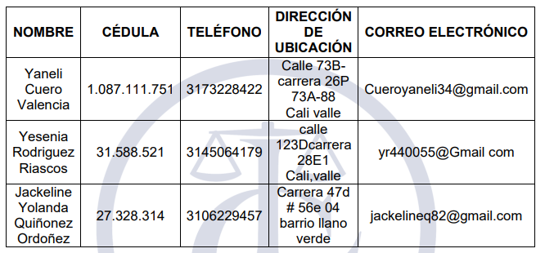

* ***Declaración de los demandantes.*** Únicamente de los mayores de edad.

***Distrito Especial; Rama Judicial; Policía Nacional:***

* ***Documentales aportadas***

***INPEC***

* ***Documentales aportadas.***
* ***Pruebas de oficio solicitadas:*** copia del proceso penal radicado 760016000193202006645 / 760016000000202100717, adelantado contra Gabriel Alejandro Bejarano, sin que a la fecha se haya obtenido respuesta, por lo que solicito se oficie al Juzgado de Ejecución de Penas y Medidas de Seguridad de la dorada, a cargo del cual quede la vigilancia de la pena del señor Gabriel Alejandro Bejarano. Es pertinente aclarar, que la solicitud se eleva a los Juzgados de Ejecución de Penas y Medidas de Seguridad de la Dorada, en atención a que el señor Gabriel Alejandro Bejarano se encuentra en la actualidad privado de la libertad en el Establecimiento Penitenciario de Alta Seguridad y de Mediana Seguridad de la Dorada Caldas

***Solidaria CHUBB Y SBS.***

* ***Declaración***
* ***Testimonial:*** Citar al DR. JAVIER ANDRÉS ACOSTA CEBALLOS, mayor de edad, quien ostenta la calidad de asesor externo de la compañía y quien podrá dar cuenta al despacho sobre el riesgo asumido por la compañía aseguradora que represento, amparos, coberturas, pagos efectuados con cargo a la póliza y demás situaciones expuestas en este escrito.

Este testimonio es conducente, pertinente y útil, ya que puede ilustrar al despacho sobre las condiciones particulares y generales de la póliza, y en general, sobre las excepciones propuestas frente a la demanda de cara al contrato de seguro comentado en este litigio. Podrá ser citado en la calle 69 N04-48 oficina 502 de la ciudad de Bogotá o en el correo electrónico [iacosta@qha.com.co](mailto:iacosta@qha.com.co)

***HDI SEGUROS, AXA COLPATRIA***

* ***Documentales aportadas***

***AUDIENCIA PRUEBAS MODALIDAD VIRTUAL A TRAVÉS DE TEAMS***

Se fija como fecha el 24 de octubre de 2024 a las 8:30 AM.

El link se envía 3 días antes, ingresar con 30 minutos de anticipación.

Enlaces a los correos electrónicos que obra en el expediente.